桃園市政府社會局福利社區化培力人才資料庫
使用說明書
一、開啟頁面，找到篩選按鍵。
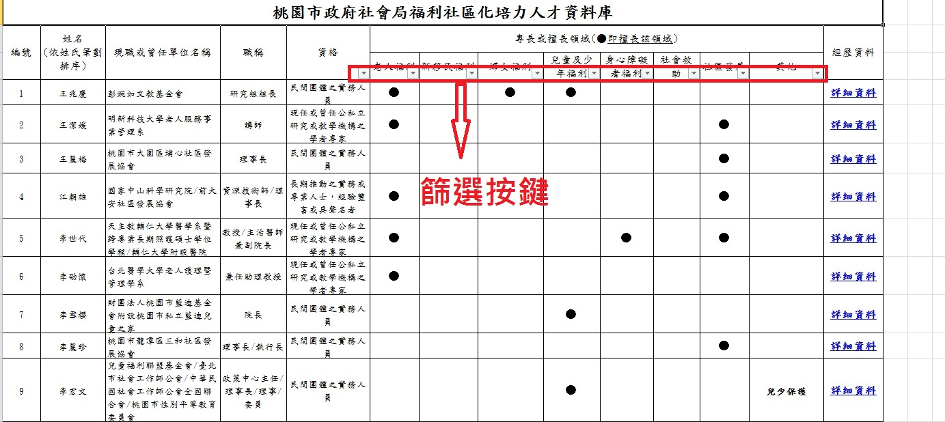

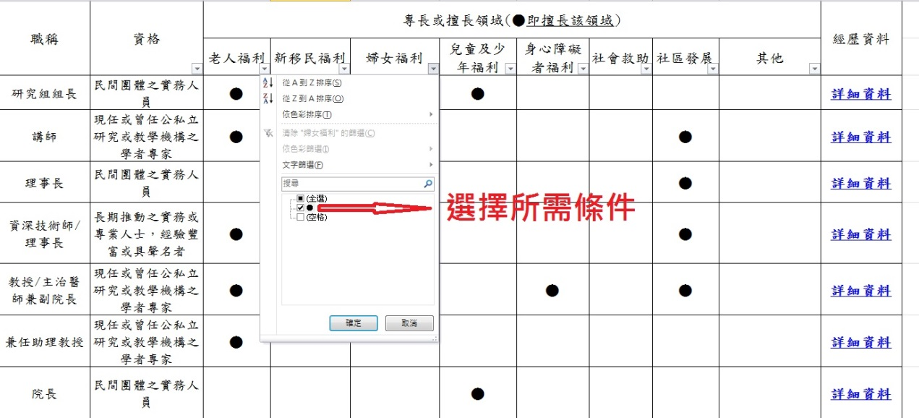
二、選擇所需條件。

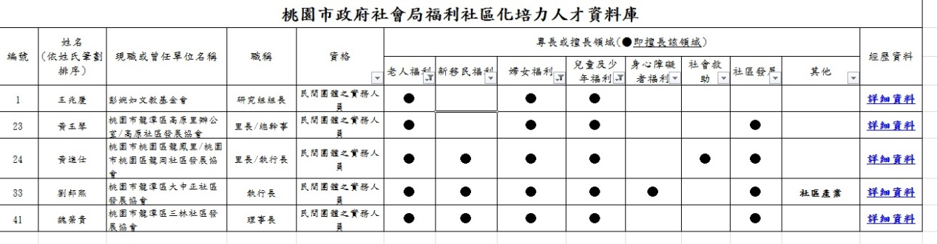
三、篩選資料呈現。

四、找到所需人員並點選詳細資料。
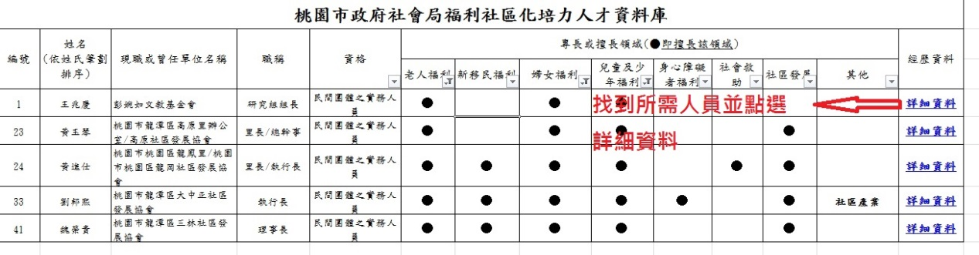

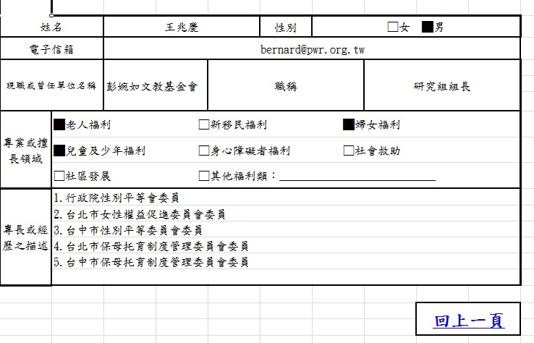
五、資料參閱。

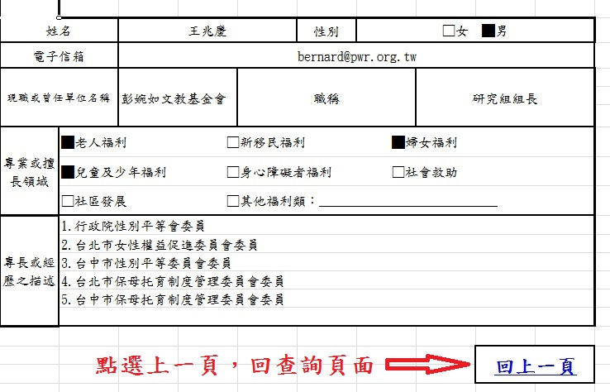
六、點選上一頁，回查詢頁面。

